大赢家考勤系统数据导入【考勤扣款】
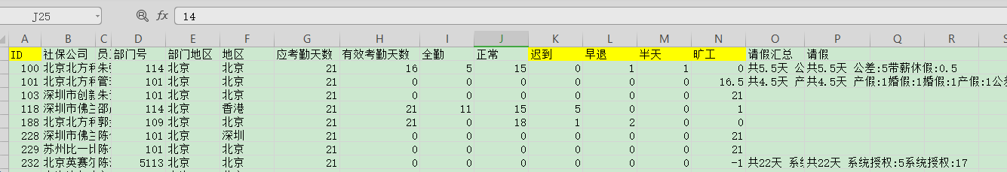

- 导入的时候以ID和名称为唯一值导入，不考虑特殊岗位员工，因为特殊岗位员工ID可能是伪造的，工号有可能重复
- 计算规则：
迟到或早退总数 5到10次的 一次扣20块
迟到或早退总数 10次以上 一次扣50块

旷工、事假（负数不作处理）
（基本工资+岗位工资+岗位津贴+浮动工资）/21.5*旷工天数

病假
（基本工资+岗位工资+岗位津贴+浮动工资）*0.5/21.5*病假天数

业绩提成导入【奖金提成】
统一模板：
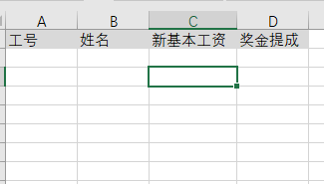

- 不同的员工看到不同的人员，人员分配根据岗位和地区
- 不同录入人，录入不同工资项。
Ps: 有两个人可以录入新基本工资，就是不仅可以更新提成列，还可以更改新基本工资
- 录入人员导入以后，并且提交了。就不可以修改了，但是人事可以进行修改
- 这些员工都录入并提交以后，人事点击计算汇总，然后重新计算个税相关列
- 录入的员工，在录入的时候选择不同的类型进行录入，这个类型由人事提供

深圳的水电宿舍费用导入【水电宿舍代扣】
导入模板协商为3列
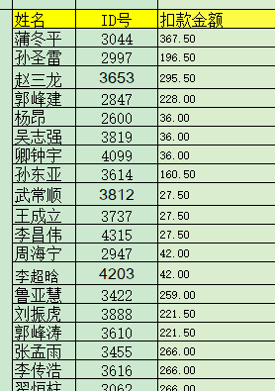

工资录入菜单，导出Excel，添加个税相关的累计值
（8列）

Ps:历史数据导入的时候，需要把公司导进去

